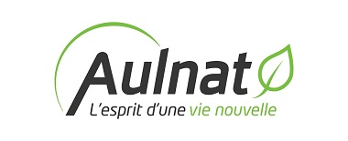

RÉUNION DU CONSEIL MUNICIPAL

Le conseil municipal de la commune d’Aulnat se réunira

Le mardi 03 mai 2022

A 19 heures 00
Salle de réunion du Conseil Municipal

AULNAT, le 25 avril 2022

Christine MANDON,
Maire d’Aulnat

Date d’affichage :

